VYSVĚTLENÍ ZADÁVACÍ DOKUMENTACE č. 1
Zadavatel:
Nemocnice Žatec, o.p.s
jednající: Mgr. Ing. Jindřich Zetek, ředitel
sídlo: Husova 2796, 438 01 Žatec
IČ: 25026259
DIČ: CZ25026259
Zapsána v OR vedeném Spisová značka: O 11 vedená u Krajského soudu v Ústí nad Labem
Název veřejné zakázky: | RTG přístroje - část č. 2 – Pojízdný RTG digitální přístroj
Evidenční číslo zakázky: | REACT 023/2022
Dotaz č. 1: | 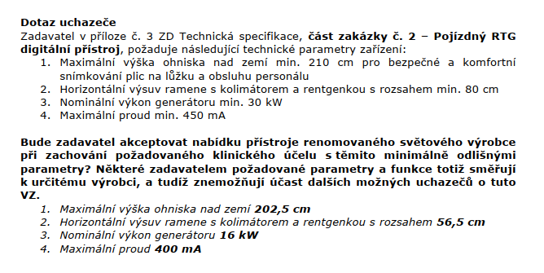
Odpověď č. 1: | 1. Ne. Zadavatel trvá na požadovaném parametru, z důvodu možnosti nastavení optimální vzdálenosti a zamezení geometrického zkreslení obrazu.  2. Ne. Zadavatel trvá na požadovaném parametru, z důvodu možnosti snímkování pacienta z jedné strany lůžka.  3. Ne. Zadavatel trvá na požadovaném parametru, z důvodu používání vyšších hodnot kV. Například u snímkování srdce a plic na lůžku tvrdou technikou.  4. Ne. Zadavatel trvá na požadovaném parametru, maximální hodnota proudu 450mA odpovídá požadovanému výkonu generátoru.
Dotaz č. 2: | 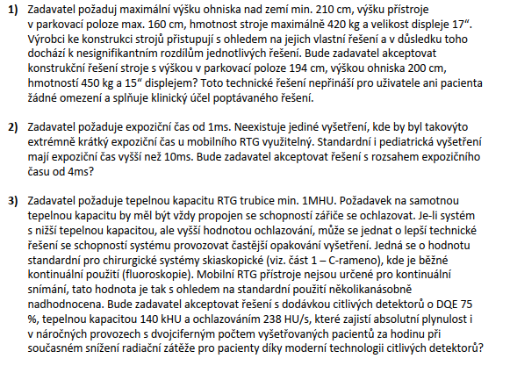
Odpověď č. 2: | 1. Ne. Zadavatel trvá na požadovaném zadání technické specifikace. Výšku parkovací polohy preferujeme dle technické specifikace z důvodů optimální manipulace s pojízdným přístrojem. Výška ohnisku požadujeme dle technické specifikace z důvodu možnosti nastavení optimální vzdálenosti a zamezení geometrického zkreslení obrazu. Požadovanou hmotnost přístroje a velikost displeje plní více výrobců.  2. Ne. Zadavatel trvá na požadovaném parametru pro potřeby maximálního klinického využití. Požadovaná hodnota je standardní a odpovídá potřebám zadavatele.  3. Ne. Zadavatel trvá na požadovaném zadání technické specifikace. Požadovaný parametr plní více výrobců.

